А.В.Дурандин
https://orcid.org/0000-0001-6468-9757 (ORCID)
А.О.Печников
https://orcid.org/0000-0001-9626-8615 (ORCID)
Использование технологии структурно-тектонического картирования для изучения геологического строения участка Lahendong (о.Сулавеси, Индонезия)
Геотермальное поле Lahendong расположено в North Sulawesi, в Индонезии. North Sulawesi состоит из хребта Lembeyan на востоке и осадочных равнин и на западе. Хребет сложен андезит-базальтовыми вулканическими породами. Основные направления СВ-ЮЗ и СЗ-ЮВ дизъюнктивных структур возникли (12) в результате столкновения Евразийской плиты с севера, Tomini-микроплиты в Южном и Северном Сулавеси (Рис.1).
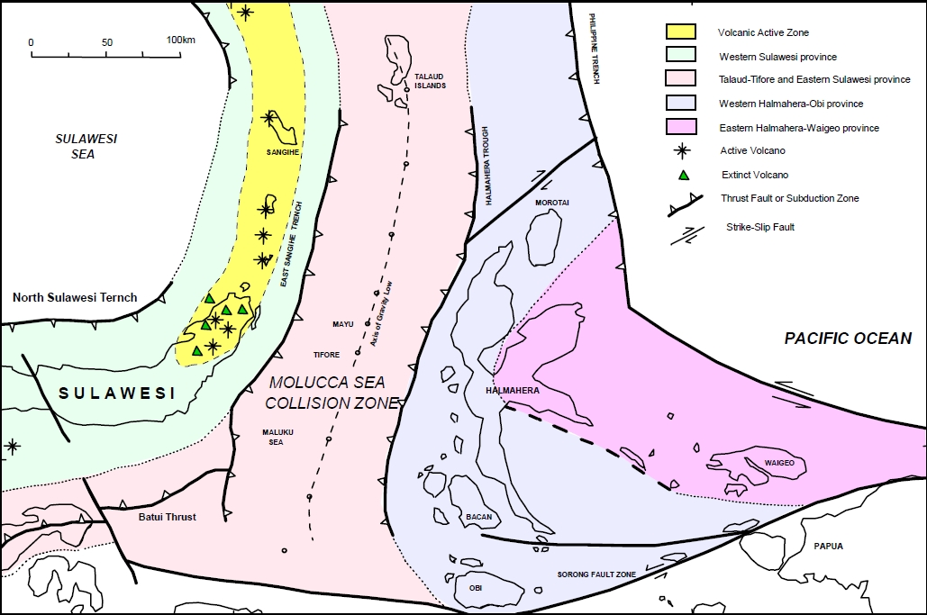
Рис.1 Геологические провинции и тектоническая обстановка в северо-восточной части Индонезии (12)
По опубликованным данным (12) более молодые структуры установлены в окрестностях Tondano и кальдере озера Pangalombian. Это результат вулкано-тектонической депрессии и наложения на нее NW-SE линеаментов.
Осадочные формации вскрыты тремя разведочными скважинами в северо-западной части геотермального поля Lahendong. Находки фауны в формации предполагают относительный возраст - миоцен. Формации утолщаются к северо-западу, указывая, что палеодолина направлена на юго-восток. На востоке бассейн ограничен хребтом Lembeyan. В результате вулканической деятельности накапливаются вулканические породы в окрестностях вулкана Klabat в северной части, вулканов Manimporok и Rindengan в южной части.
Тектонический план в North Sulawesi был создан в результате движения морской плиты Сулавеси с севера и микро-плиты Tomini с юга. В результате эффекта двух напряжений с севера и юга, плита North Sulawesi двинулась на восток, попадая на западе под движение Молуккской океанической плиты (12) (Рис.1).
Геодинамический обзор строения по опубликованным данным
Основы строения, заложенные в миоцене, унаследованы современными проявлениями вулканизма - вулкан Lokon-Mahawu на севере, вулкан Soputan на юге, и современный риф Бунакен.
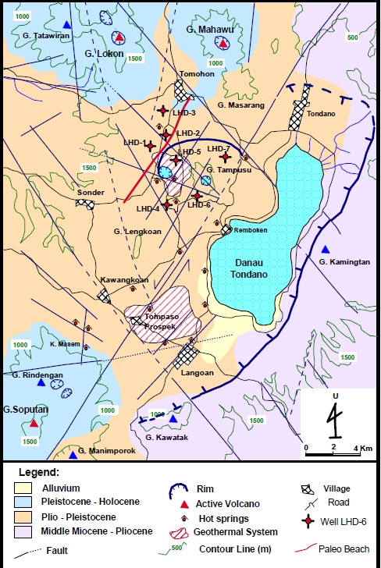
Рис.2 Геологическая карта района (12)
Структурно, площадь включает в себя несколько моделей деформаций, которые являются основной причиной сдвиговых направлений NE-SW, NW-SE и сбросов N-S простирания. Наиболее интенсивно нарушенная область расположена в западной части кальдеры Pangalombian (вокруг озера Linau). Направление скольжения активно влево NE-SW нарушения, находящегося в осевой части вулканической внутренней дуги Minahasa, ориентированого от вулкана Soputan на юго-запад на вулкан Klabat на северо-востоке. Эта нарушение контролирует развитие Tondano и Pangalombian кальдеры и разделяет геотермальную систему поля Lahendong и перспективное поле Tompaso (рис.2). Восточный край Tondano-кальдеры хорошо проявлен, в то время- как западная и южная окраины были покрыты лавой извержений Lengkoan, Sempu и Soputan.
Еще одна кальдера образовалась после развития Tondano-кальдеры, это эллипсоидальная кальдера Pangalombian длиной 5 км и шириной 3,5 км, в ней расположено геотермальное месторождение Lahendong. Северный край Pangalombian может быть четко очерчен характерным рельефом холмистого хребта. Южный край был покрыт лавыми продуктами извержений вулкана Lengkoan.
Другие кольцевые структуры представлены гидротермальным кратерами Linau и Tampusu, расположенными внутри кальдеры Pangalombian. Кратер Linau проявлен на поверхности как центр термических проявлений (12, 14). Мелкие скважины глубиной 250 метров предоставили информацию о том, что жидкость является кислотной (рН = 2), а температура составляет около 250⁰C.
Другие кратерные озера за пределами Pangalombian-кальдеры принадлежат активным вулканам и являются кратерами вулканов Lokon-Empung, Mahawu, Semeru, Riendengan и Soputan.
Тектоническое положение выделяет Lahendong как уникальное геотермальное поле. Три существующие геотермальные станции в поле в настоящее время производят 20 МВт, сейчас идет полным ходом строительство дополнительных станций (увеличение до 40 МВт) (12).
У кальдеры Pangolombian хорошая проницаемость. Разломы СВ-ЮЗ направления выступают в качестве крупных осей вулканов. З-В разломы - оперяющие. В СЗ- ЮВ направлении оперяющие разломы обеспечивают хорошую проницаемость для геотермальной системы (12). Главными установленными дизъюнктивными структурами (12), контролирующими геотермальные системы являются F-1 в кустовых скважинах LHD-4 и 13 и F-2 и дугообразный Pangolombian в кустовых скважинах LHD-5 (рис.3).
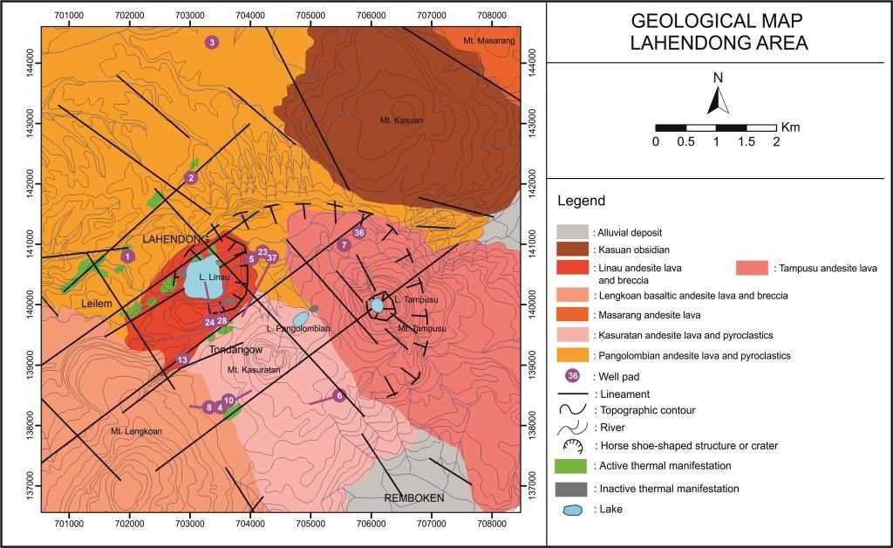
Рис.3 Карта зоны Lahendong (13)
По данным Koestono et al. (14) скважина LHD-1 и 2 пересекает СЗ-ЮВ разлом и приближается к ЮЗ на глубинах от 350 м и 650 м соответственно, но не пересекает основные структуры на глубине.
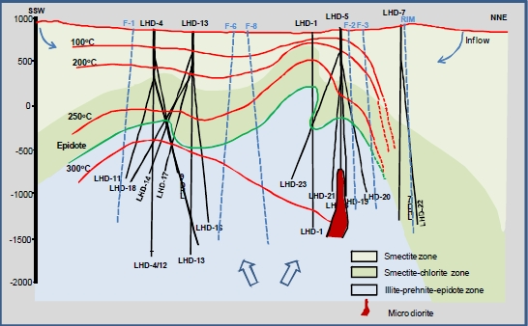
Рис.4 Разрез через геотермальное поле SSW – NNE (14)
Непродуктивные структуры были пересечены скважиной LHD-3. Скважина LHD-4 пересекает разлом F-1 составляет на глубине 2200-2250 м, скважина -5 пересекает F-2 разлом на 1170-1220 м (рис. 4).
Скважина LHD-6 пересекает NW-SE разлом F-9 на глубине 780 м, но не пересекает проницаемой структуры в продуктивной части. Скважина LHD-7 пересекает Pangolombian Rim на глубине 1950 м (рис.5).
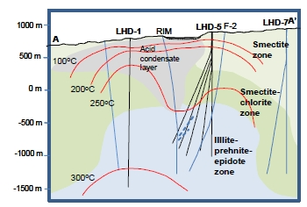
Рис.5 Разрез через геотермальное поле (14)
СТРУКТУРНО-ТЕКТОНИЧЕСКИЙ АНАЛИЗ
Для проведения дистанционных исследований из каталога NASA были отобраны спектрозональные снимки Landsat-8 (LC81120592015253LGN00, LC81120592015269LGN00 — съемка в дневное время, LC82201852015145LGN00 — ночная съемка) с облачностью менее 10%, снимки ASTER (AST_L1T_00312282015145227_20151230101239 — дневная съемка, AST_L1T_77290_TIR – ночная съемка).
Линеаментный анализ снимков Landsat-8 проводился с двумя уровнями детальности — локальный и региональный. Результат анализа на региональном уровне представлен на рис.6. В дальнейшем проводился экспертный анализ штрихов и визуальное дешифрирование структур и текстур, структурно-тектонический анализ.
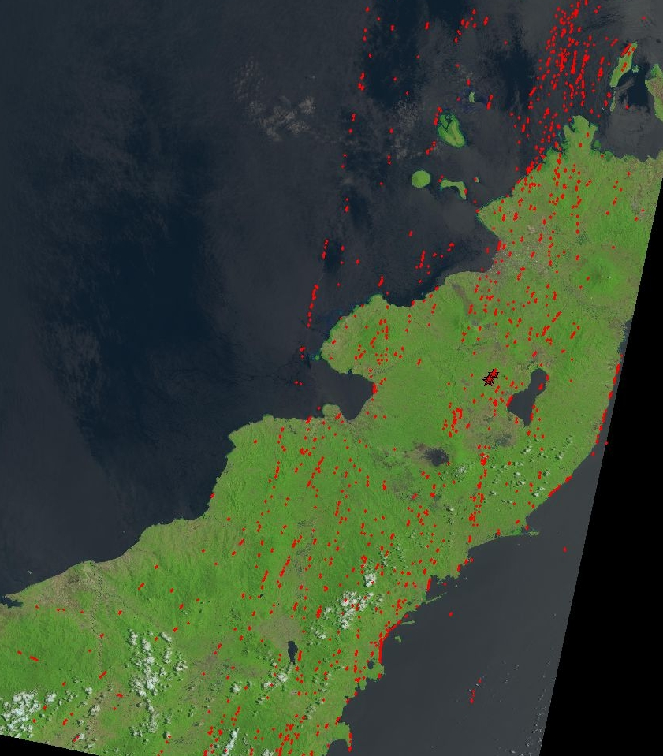
Рис.6 Штрихи линеаментного анализа регионального уровня
Экспертная обработка результатов линеаментного анализа подтверждает наличие мощной (более 10км) тектонической зоны ССВ-ЮЮЗ направления и наложенной на нее субмеридиональной зоны в районе Tondano. Выделенные по результатам двухуровневого анализа линеаменты были наложены на имеющиеся геологические карты района и участка (12, 13). Результат представлен на рис.7.
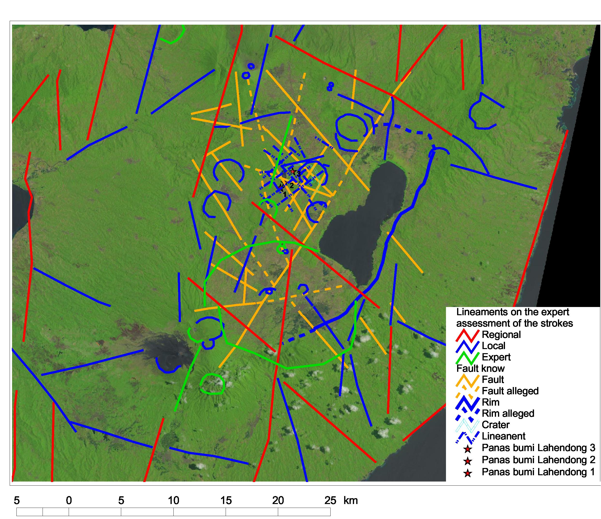
Рис.7 Наложение экспертных результатов линеаментного анализа на известные тектонические структуры
Анализ совмещенных данных (рис.7) позволяет предполагать наличие крупной кольцевой мегаструктуры диаметром около 45 км во всю ширину North Sulawesi с вложенной кольцевой структурой (около 12 км в диаметре) к ЮЗ от Tondano. К северу и югу от центральной структуры расположены вложенные сингенетичные более мелкие кольцевые структуры, приуроченные к действующим и «спящим» вулканам, геотермальным полям, в том числе к Tondano, Pangalombian, Lengkoan, Lahendong, Tompaso и др.
Построение 3D модели градиента температур
Поскольку поле градиента температур является потенциальным, для решения обратной задачи могут быть использованы хорошо известные методы, такие, как метод Саксова-Нигарда (16), особых точек (7) и другие (10, 11). Исходными данными является поле температур на поверхности, вычисляемое по инфракрасным космическим снимкам (15). Методика анализа требует фильтрации исходных данных (10,16) и вычисления фокальных статистик (15). Авторы использовали собственное программное обеспечение с эквивалентной реализацией фокальных статистик, хотя технически и фильтрация и вычисление фокальных статистик могут быть выполнены в среде ESRI Spatial Analyst.
Глубина изучения территории была определена исходя из возможной глубины залегания геотермальных вод по опубликованным данным и технической возможности эксплуатации геотермальных полей района в 2.5 км, что соответствует максимальной глубине пробуренных скважин (14). Расчет и изучение фокальных статистик (2,3) района Lahendong снимков Landsat и ASTER в тепловом, инфракрасном и коротковолновом инфракрасном диапазонах в разное время съемки позволил установить совпадение расположения, морфологии и основных параметров результатов расчетов (рис.8).
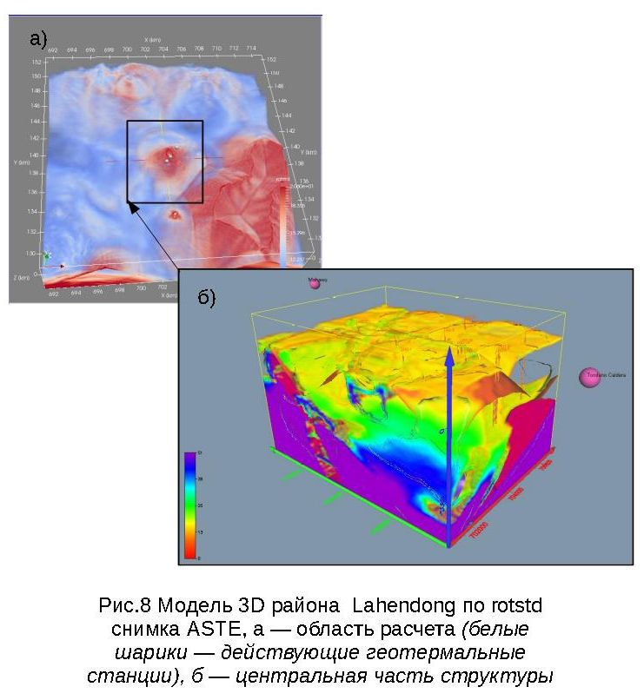
Результаты расчета статистик по ночным снимкам Landsat-8, ASTER представлены на рис. 9, 10.
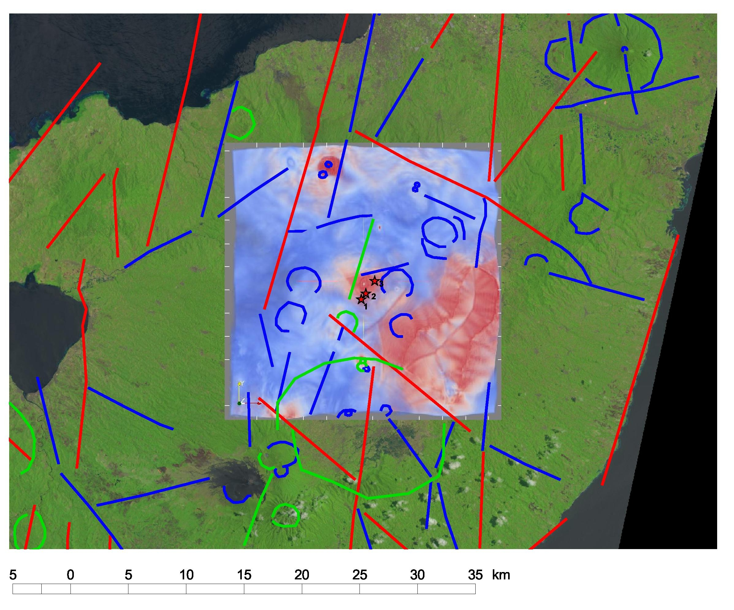
Рис.9 Карта района Lahendong по снимку Landsat-8 (звездочки — действующие геотермальные станции)
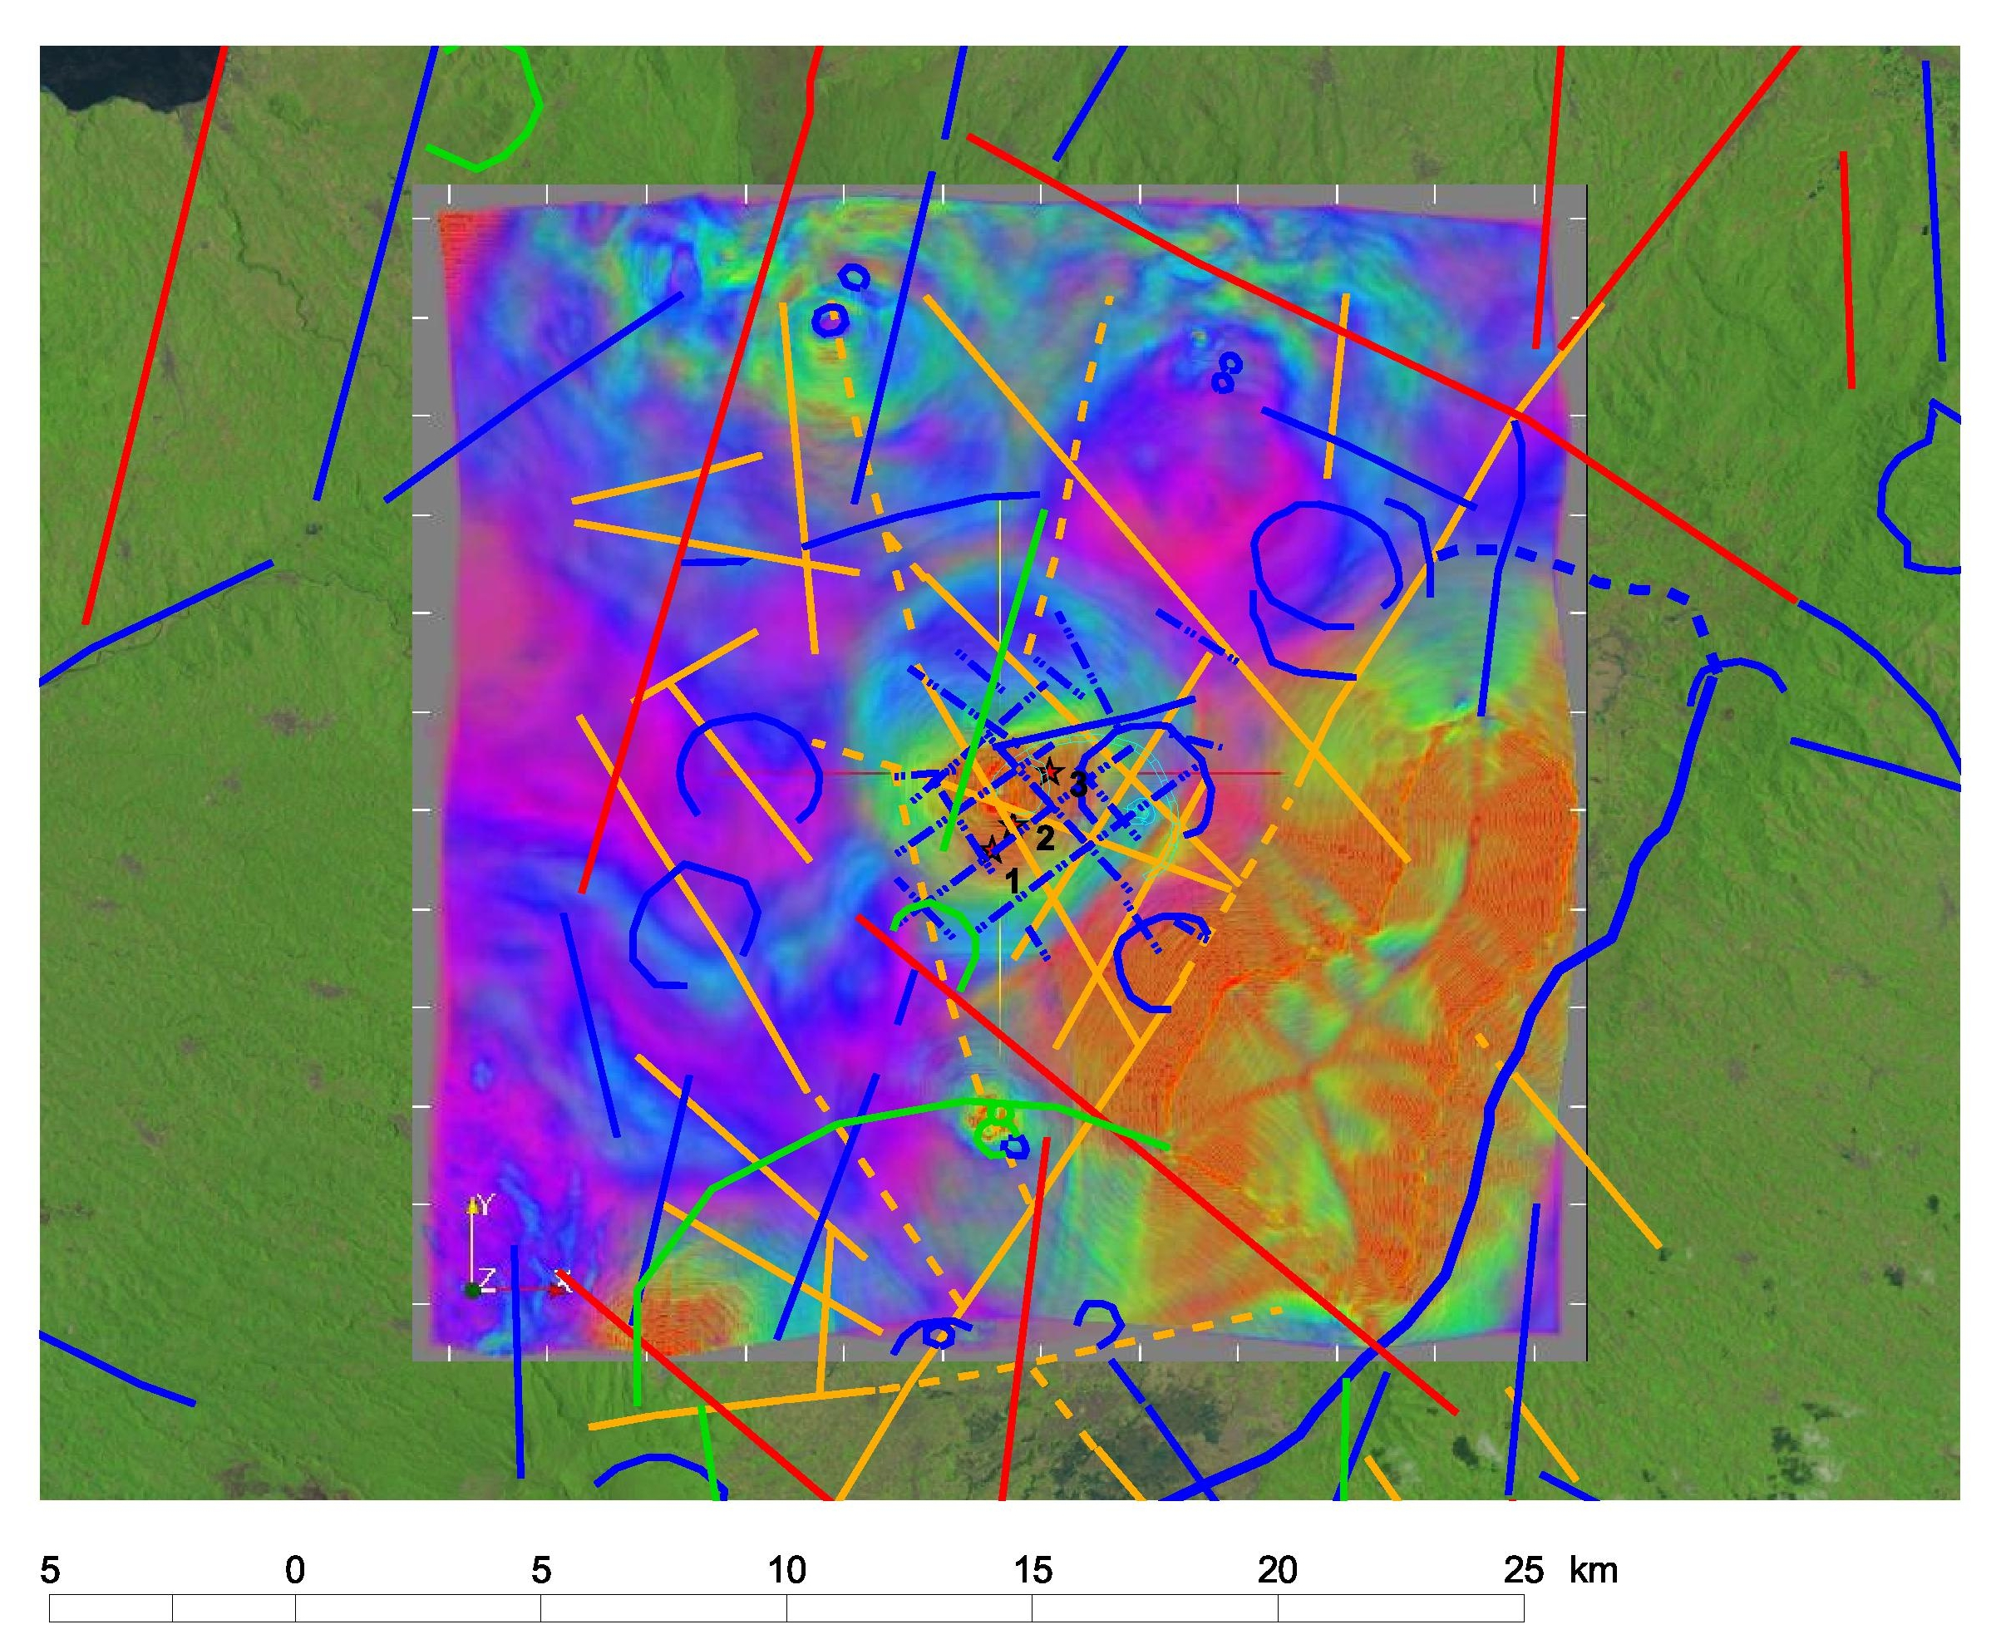
Рис.10 Карта района Lahendong по снимку ASTER
На этой стадии в пределах площади расчета предварительно визуально были выделены 5 аномальных участков, возможно связанных с геотермальной активностью: в центральной части - Lahendong, к северу — G.Lokon, на ЮВ - район Tondano, Kawangoan (вблизи поля Tompasu) и G.Rindengan к югу.
По интенсивности и размерам аномалий на уровне +1 STD можно предположить, что геотермальные воды на участках находятся на разных глубинах и вертикальная зональность геотермальных полей требует дополнительного изучения.
Для объемного изучения глубинного строения территории было рассчитано 10 разрезов (рис.11)
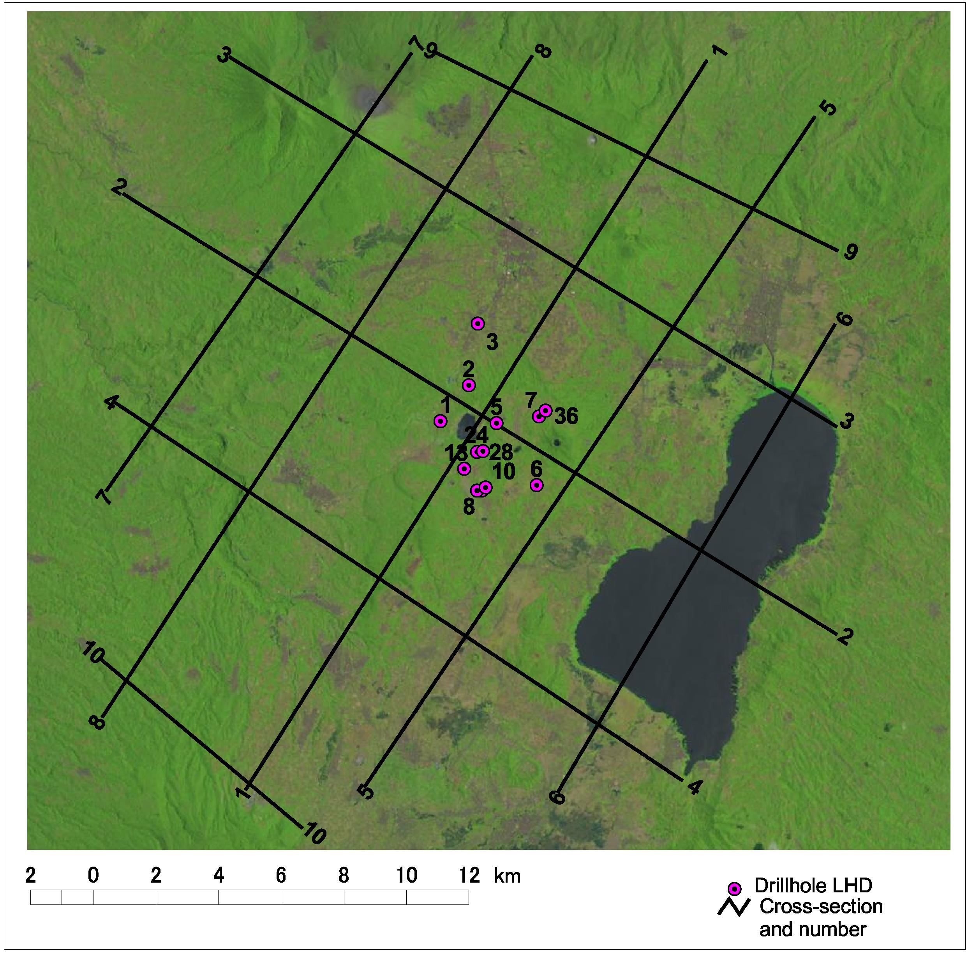
.Рис.11 Места расположения профилей расчета
По профилям на основе данных 10 канала ночного снимка Landsat-8 были рассчитаны фокальные характеристики (15), показавшие схожесть результатов (рис.12) и на наиболее представительные вынесены известные данные (14) пробуренных скважин (рис.13).
а) Среднее б) Среднеквадратическое отклонение (STD)
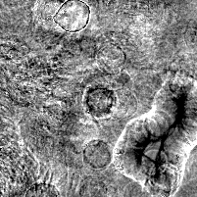
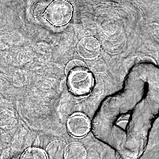
в) Разнообразие г) Среднеквадратическое отклонение/Среднее
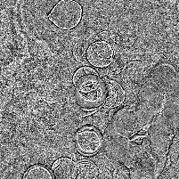
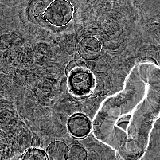
Рис. 12 Трансформанты фокальных характеристик (15) для отметки -450 м

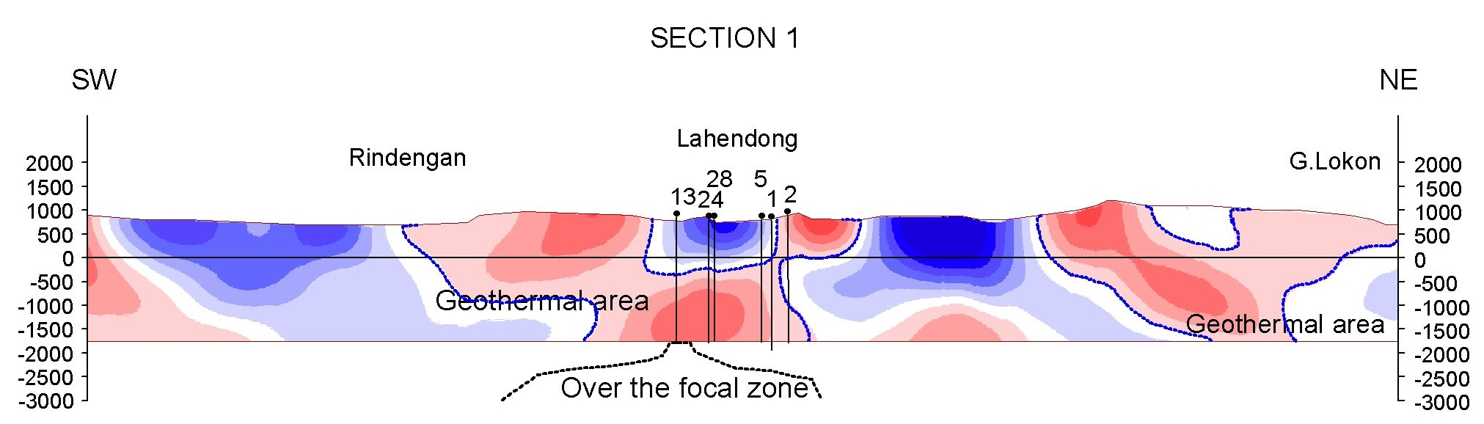
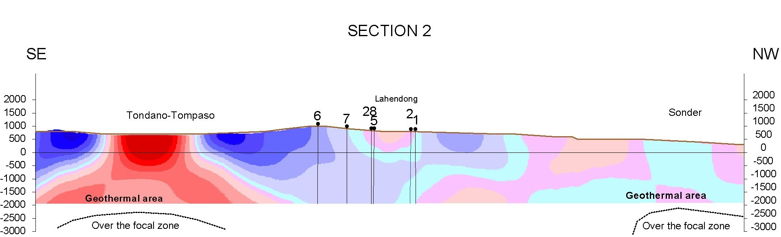
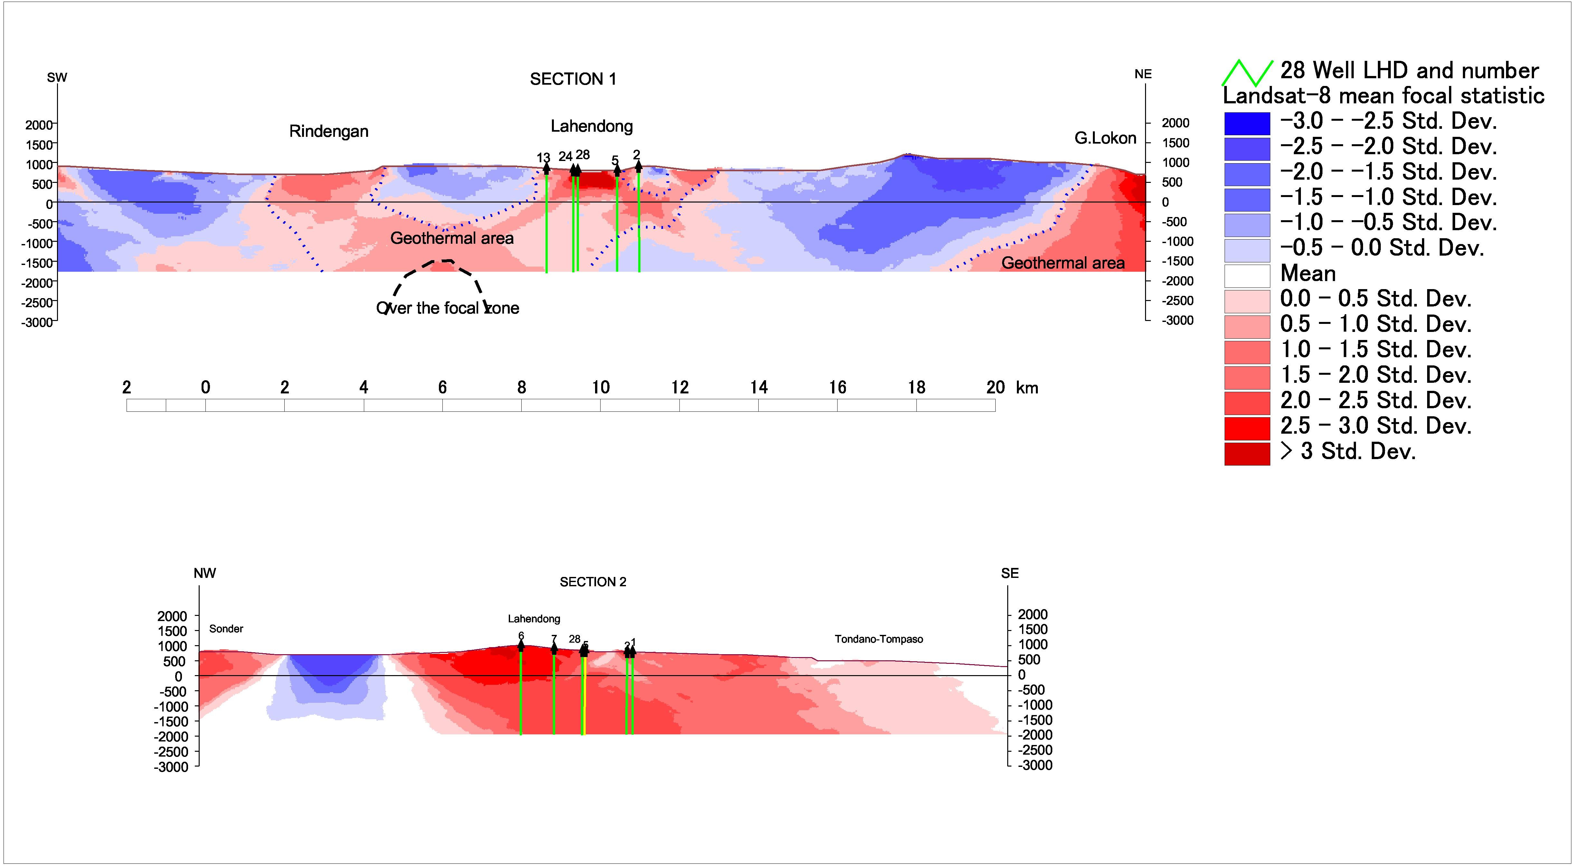
а)
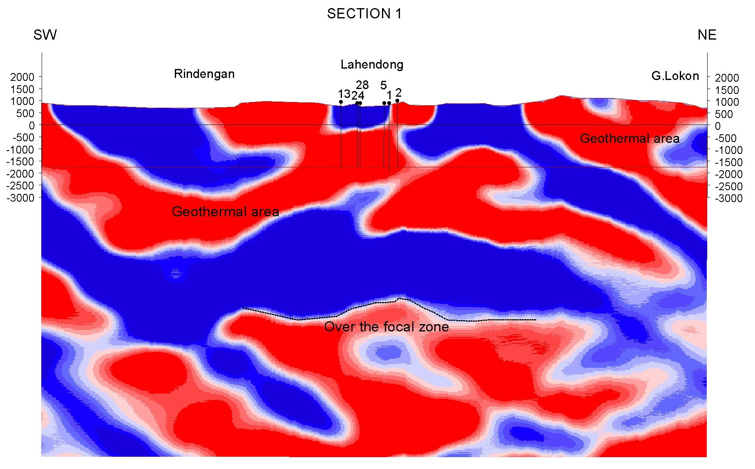
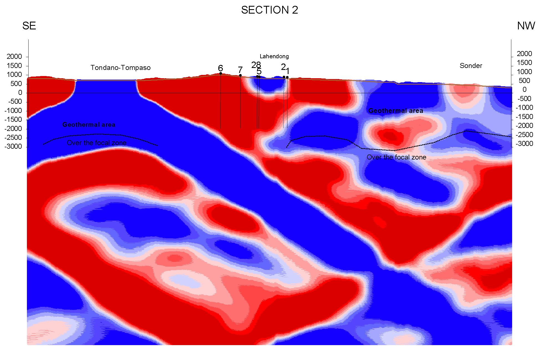
б)
Рис.13 Разрезы по профилям 1 и 2 по среднему:
а) до глубины -2 000 м, б) до глубины -15 000м
Как видно из рис.13 и разрезов на уровне градиента +1STD выделяются предположительно геотермальные зоны, соответствующие установленным (Lahendong) и прогнозируемым полям (Tondano-Tompaso, G.Lokon, Rindengan, Sonder). На Section 1 на отметках ниже -1500 м выделяется аномальная зона, предположительно расположенная над более глубоко расположенным вулканическим резервуаром.
На разрезе по профилю 2 (рис.13б) фиксируется падение тектонической зоны Rim на СЗ, а контролирующей ее более крупной структуры — на ЮВ в сторону Моллуккской коллизионной зоны. По температурному градиенту на глубинах от 3 до 6 км фиксируются лакколитообразные очаги.
В опубликованных в Internet источниках представлены только фрагментарные данные (изотермы — рис.4-5) по ряду скважин на геотермальном поле Lahendong. Поэтому по разрезам была установлена только вертикальная морфология геотермальных полей района и приуроченность границ геотермальных полей к значениям в диапазоне 1,0-1,5 STD, что соответствует установленным ранее общим закономерностям.
Были проанализированы трансформанты горизонтального градиента в диапазоне от +250 до отметки -500 метров (рис.14), т. к. в опубликованных данных (14) приведены фрагментарные данные только до этих глубин.
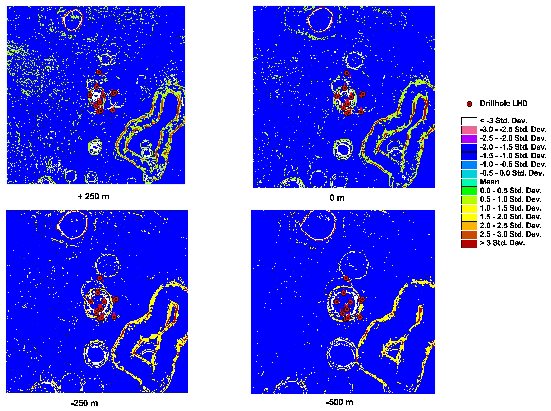
Рис.14 Трансформанты горизонтального градиента района Lahendong
На полученных трансформантах выделяется ряд кольцевых структур, в том числе и в южной части озера Tondano, отождествляемых с древними и современными кальдерами.
Сопоставление трансформант после суммирования в круговом окне радиусом 5 пикселей (фильтрация в плавающем окне для сглаживания пикселизированной картинки) с опубликованными данными по геотермической зональности поля Lahendong (14) (рис.4-5) позволило сопоставить ряд известных (14) температурных зон (от 100^{о} до 300^{о}С) в анализируемом диапазоне глубин +300, 0, -300, -500 м (рис.15).
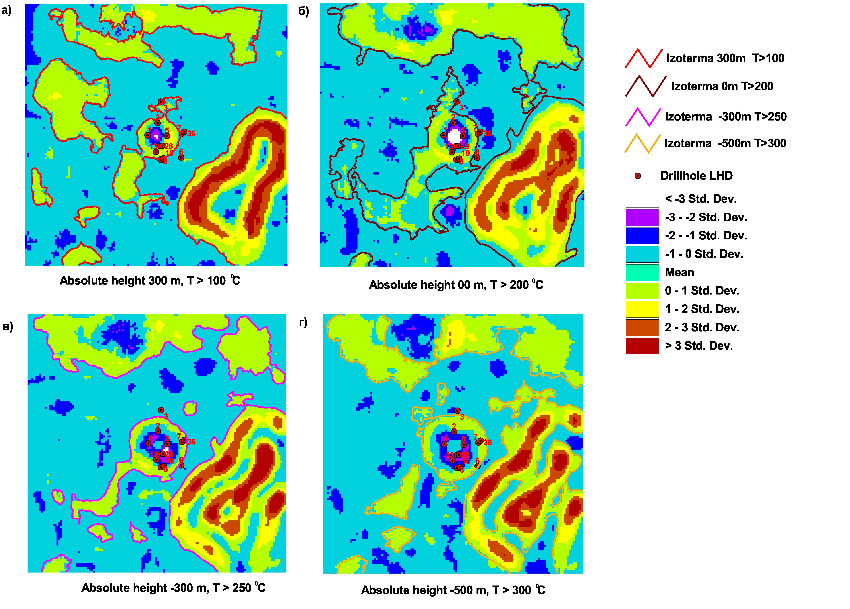
Рис.15 Вертикальная геотермальная зональность поля Lahendong
ВЫВОДЫ
Для формирования гидротермальных систем благоприятны молодые кальдерные депрессии. С гидрогеологической точки зрения это небольшие наложенные артезианские бассейны с трещинно-пластовыми или трещинными водными резервуарами в погрузившихся блоках докальдерных вулканов и породах взрывного генезиса, заполняющих депрессии. Их водное питание обеспечивается благодаря высокой проницаемости кольцевых разломных зон и вулканитов, слагающих борта и склоны кальдер и атмосферным осадкам. Водоупорами, изолирующими артезианские резервуары от поверхностных и грунтовых вод, служат кратерно-озерные отложения и гидротермально-измененные породы. Водопроницаемость вулканогенных пород резко возрастает в зонах тектонической трещиноватости, которые играют роль основных, часто единственных, каналов миграции гидротерм.
Комплексный анализ имеющихся опубликованных скудных геолого-геофизических данных и результатов построения структурно-тектонического каркаса и объемного анализа района геотермального поля Lahendong на данный момент позволяют выделить помимо известных поисковых признаков (высокая неотектоническая и современная сейсмическая активность, наличие региональных тектонических зон с полями открытых трещин, высокий геотермический градиент и др.) ряд дистанционных критериев для прогноза и поиска аналогичных геотермальных зон и полей в рамках применяемого метода:
- выделение при линеаментном анализе широких (n*км) и протяженных региональных зон (рис.6);
- выделение при экспертном линеаментном анализе кольцевых структур;
- наличие на глубине при объемном анализе по всем статистикам аномалий > 1STD;
- наличие поверхностных аномалий выше уровня 1STD.
Имеющиеся данные позволяют на изученной территории выделить ряд площадей различного ранга перспективности и очередности для дальнейшего изучения (рис.16).
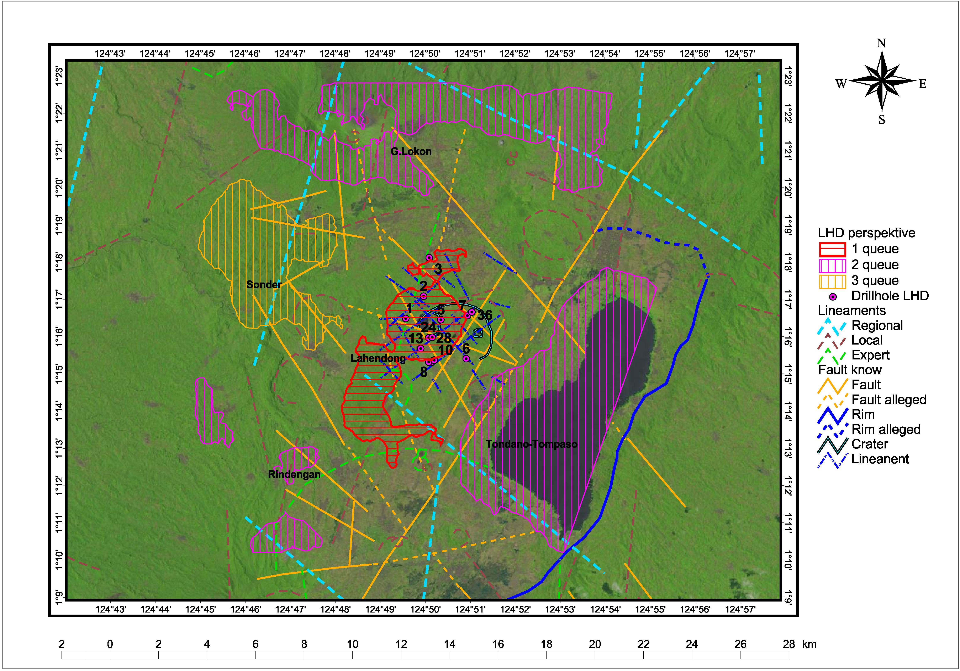
Рис.16 Прогноз перспективных площадей района Lahendong
В пределах изучаемой территории всего выделено пять основных геотермальных полей различных по проявленности аномальных зон с глубиной (рис.15) и, соответственно, перспективности и очередности доизучения: 1 очередь - Lahendong и его юго-западное продолжение, 2 очередь — Tondano-Tompaso, G.Lokon, Rindengan, 3 очередь — западнее Sonder. Все проявления контролируются ортогональной сдвиговой динамопарой разломов регионального значения СВ-ЮЗ и СЗ-ЮВ направлений и приурочены к зонам открытых оперяющих трещин. СВ-ЮЗ разломы (F-1, -2) контролируют Lahendong, Tondano-Tompaso и Rindengan, ЮВ-СЗ разломы — G.Lokon и Sonder.
Литература
- Гульельми А.В. Ультранизкочастотные электромагнитные волны в коре и магнитосфере Земли. Журнал «Успехи физических наук», декабрь 2007 г., том 177, №12, с.1257-1276
- Дурандин А.В. Структурно-тектонический анализ данных дистанционного зондирования Земли. Геоматика, 2011 г., №1, с.48-51.
- Дурандин А.В., Калинин А.Т. Интерпретация гравитационного и магнитного полей на основе компьютерных ГИС-технологий. Разведка и охрана недр, 2000 г. № 10, с.34-37.
- Левшенко В.Т. Сверхнизкочастотные электромагнитные сигналы литосферного происхождения. Автореферат диссертации доктора физ.-мат.наук. Москва, Объединенный институт физики им.О.Ю.Шмидта РАН, 1995 г., 36 с.
- Павлович В.Н., Богданов Ю.А., Шуман В.Н., Ващенко В.Н. Электродинамика тектонических процессов и электромагнитное профилирование земной коры в Антарктическом регионе. Украинский антарктический журнал, 2009 г., №8, с.154-170
- Шуман В.Н. Электромагнитные сигналы литосферного происхождения в современных наземных и дистанционных зондирующих системах. Геофизический журнал, 2007 г. № 2, с. 3–16
- Утюпин Ю.В., Мишенин С.Г. ПЛОЩАДНАЯ ЛОКАЛИЗАЦИЯ ИСТОЧНИКОВ ГЕОПОТЕНЦИАЛЬНЫХ ПОЛЕЙ НА ОСНОВЕ МЕТОДА ОСОБЫХ ТОЧЕК. Геология и геофизика, 2012, т. 53, № 10, с. 1445—1452
- Фивенский Ю.И. Малые кольцевые структуры рыхлых отложений земной коры. Научное открытие. Диплом ОТП РАН №02-д02 от 22 октября 2002 г.
- Фивенский Ю.И. Использование материалов аэрокосмических съемок для изучения земной коры. Журнал «Геодезия и картография» №1, 2006, с. 44-52
- Alexey Pechnikov, Выделение кольцевых структур в геопотенциальных полях с помощью высокочастотной фильтрации и получение численного решения обратной задачи, 2018. https://github.com/mobigroup/articles/blob/master/gravity/circle_radon.pdf
- Alexey Pechnikov, Получение численного решения обратной задачи по высокочастотной составляющей геопотенциальных полей, 2018. https://github.com/mobigroup/articles/blob/master/gravity/pairs_radon.pdf
- Eben Ezer Siahaan, Sukusen Soemarinda, Amir Fauzi, Timbul Silitonga, Tafif Azimudin, Imam B. Raharjo «Tectonism and Volcanism Study in the Minahasa Compartment of the North Arm of Sulawesi Related to Lahendong Geothermal Field, Indonesia». Proceedings World Geothermal Congress 2005, Antalya, Turkey, 24-29 April 2005
- P. Utami, D.S.Widarto, J.P. Atmojo2, Y. Kamah, P.R.L. Browne, I. W. Warmada1, G. Bignall and I. Chambefort «Hydrothermal Alteration and Evolution of the Lahendong Geothermal System, North Sulawesi» Proceedings World Geothermal Congress 2015, Melbourne, Australia, 19-25 April 2015
- Hary Koestono, Eben Ezer Siahaan, Marihot Silaban, Hjalti Franzson «Geothermal Model of the Lahendong Geothermal Field, Indonesia» Proceedings World Geothermal Congress 2010, Bali, Indonesia, 25-29 April 2010
- Spatial Analyst toolbox\Focal Statistics - http://desktop.arcgis.com/en/arcmap/10.3/tools/spatial-analyst-toolbox/focal-statistics.htm
- Saxov, S., & Nygaard, K. RESIDUAL ANOMALIES AND DEPTH ESTIMATION. GEOPHYSICS, 18(4), 913–928, (1953). doi:10.1190/1.1437945

